Тема 1.2 Строение и физиология волоса – 2часа.
Дата: 22.01.2026.
Задание
- Ознакомится с текстом, обратите внимания на рисунке, изучите строение волоса (рис.1; рис.2).
- Выполнить конспект (приложение 1).
- Отправить на проверку преподавателю.
Приложение 1.
Лекция
Волосы - придатки кожи, производные из эпидермиса, представляют собой многослойные нитеообразные структуры из эпителиальных клеток, ороговевающих по мере удаления из точки роста в волосяных фолликулах.
Волос — это роговое образование кожи, состоящее на 80–95% из твёрдого белкового вещества — кератина. В состав волоса входят также вода (10–13%), липиды, пигмент (красящее вещество), микроэлементы (железо, медь, цинк, хром, марганец).
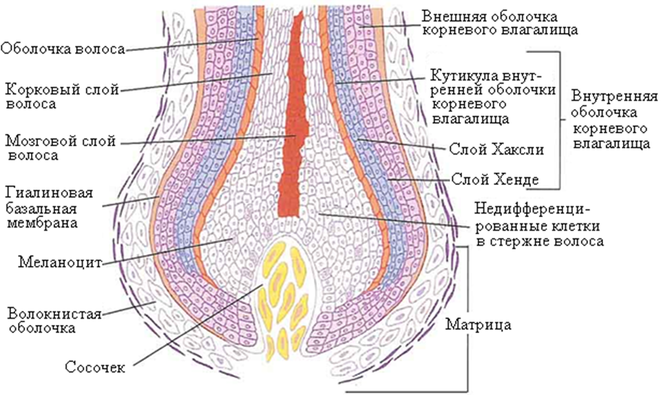
Рис. 1 Внутренняя часть волоса
Строение волоса.
Часть волоса, расположенная над поверхностью кожи, называется стержнем (смотреть рис.2), часть, находящаяся в коже, — волосяным корнем (или волосяной луковицей) (смотреть рис.1). В месте выхода волоса из толщи кожи образуется углубление — волосяная воронка.
Стержень волоса (наружная часть волоса) состоит из трёх слоёв:
Кутикула — наружный слой, образован плоскими ороговевшими клетками, пропитанными кератином, которые располагаются, перекрывая друг друга подобно черепице крыши. Выполняет защитную функцию.
Корковое вещество (кортекс) — средний слой, состоит из удлинённых ороговевших клеток, содержащих пигмент меланин, определяющий естественный цвет волос. Придаёт волосу прочность и эластичность.
Мозговое вещество (медулла) — центральная часть волоса, состоит из ороговевших кубических клеток и воздушных полостей между ними. Этот слой отсутствует в тонких (пушковых) волосах. Назначение медуллы неизвестно, но предполагается, что по ней поступают питательные вещества к кортексу и кутикуле.
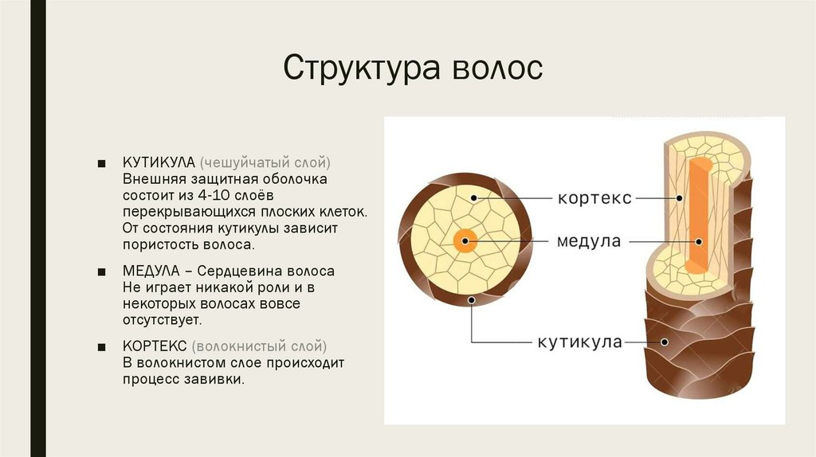
Рис.2 Наружная часть волос
Волосяной фолликул — это корень волоса с окружающими его тканями. В основании фолликула находится волосяной сосочек — соединительно-тканное образование, содержащее сосуды, который обеспечивает питание и ростовую активность волосяного фолликула.
Виды волос - у взрослого человека выделяют три вида волос на теле.
- Длинные — волосы на голове, в усах, бороде, на лобке, подмышечных впадинах.
- Щетинистые — ресницы, брови, в носу и на ушах.
- Пушковые — покрывают большую часть тела.
Также волосы различаются по структуре: прямые, волнистые, кудрявые (чрезмерно курчавые).
Функции волоса. Волосы выполняют, например:
- защиту — волосяной покров на голове защищает от солнца, холода и других атмосферных воздействий;
- осязание — волосяные сумки соединены с нервной системой, и даже лёгкое движение волос улавливается этой системой;
- терморегуляцию — волосы на теле помогают регулировать внутреннюю температуру: когда телу слишком холодно, выпрямляющие мышцы, прикреплённые к волосяным фолликулам, сокращаются, заставляя волосы в этих фолликулах «вставать».
Физиология волоса. Цикл роста волоса состоит из трёх фаз.
Анаген — период активного роста, который длится в среднем от двух до пяти лет.
Катаген — короткий этап, когда деление клеток прекращается и начинается подготовка к выпадению.
Телоген — фаза покоя: в ней волос удерживается в фолликуле, но уже не получает питания. После телогена наступает выпадение, и фолликул запускает новый анаген.
Некоторые особенности физиологии волоса.
В норме около 85–90% волос находятся в фазе анагена, 10–15% — в телогене. Если соотношение нарушается, появляется телогеновое выпадение — наиболее распространённый тип временной потери волос.
Зона активного роста волоса называется матриксом — это скопление быстро делящихся клеток, которые продвигаются вверх, ороговевают и формируют новый стержень.
Рядом располагается сальная железа — она выделяет себум, который формирует естественную плёнку на коже и защищает волос от пересушивания.
Патологии волоса. Некоторые заболевания, связанные с волосами.
Алопеция — прогрессирующее выпадение волос, приводящее к облысению головы или других волосистых участков кожи.
Аномалии волос — патологии волосяного фолликула и стержня, нарушающие рост, структуру и функции волосяного покрова.
Выпадение волос — физиологический или патологический процесс потери волос.

